香港民众中的“甲方乙方”

张志刚 [有理儿有面](javascript:void(0);)

**有理儿有面**

微信号 youli-youmian

功能介绍 你说是不是

2019-10-27[原文](https://mp.weixin.qq.com/s?__biz=Mzg3MjEyMTYyNg==&mid=2247485125&idx=2&sn=0925f6cd96319ff5e8f162bf5254d977&chksm=cef552b0f982dba634f6cb8122231ad63f2575669a33bfe11aea16d8efcc242c6fe776254727&scene=27#wechat_redirect&cpage=91)

收录于话题



**本文作者：香港“一国两制”研究中心总裁   张志刚**

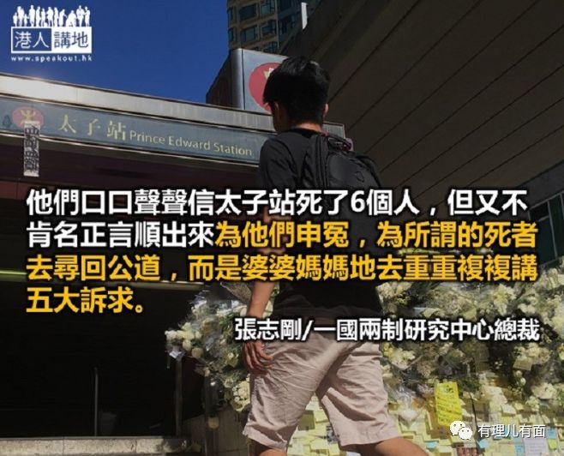

面对香港目前的乱局，个人在本栏已经一再撰文，强调关键不在那三几千个勇武派的激进分子，而是在于后面的民意支持，又或对其暴力行为作出不同程度的容忍，而不肯堂堂正正、立场坚定地批评，又或者切割。一旦勇武和后面的民意存在某一种联系，就很容易与存在某种特别政治目的之团体可以上下其手的空间，不断为这场社会运动注入新的能量和动力，无法静止下来。因为非常复杂的原因，而这些原因又扭结互动起来，令到香港有相当数量的市民是站在特区政府的对面。他们目前的心理状况，很难用三言两语去形容，又或者以某一两成因去解释。简单来说，他们的内心世界已经存在一个既定的立场，只会选择去相信某一些消息和传闻。尽管这些传闻是没有任何事实根据，又或者根本不堪用普通常识去考验，但要信的就是信！这也就是本栏之前讨论过的「三个陷阱」论之中的「塔西佗陷阱」。

个人曾经看过两位都是受过大学教育、并且在社会工作20多年，曾经担任过相当高层管理职位的人士对话。

甲：你为什么相信太子站真的死了6位市民？ 乙：当然相信，网络上早已证实这些说法。

甲： 那6位死者，总有家庭父母、兄弟姊妹、亲朋戚友，那为什么他们不会挺身而出，证明他们的至亲在太子站被杀害，为什么一个都没有？乙： 因为政府对他们威吓，他们因为恐惧而不敢出来指证。

甲：6个死者，他们的家庭成员、亲朋戚友，加起上来有几百人，真的一个都不敢出来指证？乙：政府就是无恶不作，威吓市民。

甲：政府真的有能力威吓到几百人不敢吭声，乖乖听话，家庭丧失至亲都不敢指证，香港还会这样乱，18区遍地开花？

对话就是这样终结，乙方没有再争辩，但乙方仍然是坚信太子站警方打死了6个人、一位年仅15岁的少女被人杀害，以及一位女士的右眼被警察的布袋弹打盲！

那位「甲」不是什么高手，他问的问题也是情理之中的问题，8月31日之后失踪的人士，尤其是曾经参与当晚在太子站示威的人士，如果有名有姓，有其他人士作证，哪怕蒙面蒙头的也好，要指证真的那么困难吗？看看他们在群组内发动抗争的行动是那样井井有条，以军事行动的模式来形容也不为过，他们扔汽油弹也不怕，就是怕提供6位死者的详细数据！

零星琐碎的问题且不去争，人命攸关，世情有哪样比生命更重要？更何况不止是一条人命，而是6条！天理昭昭，如果警方在太子站打死了6个市民，那个重要性，岂是撤回哪条条例可比！岂是成立哪个委员会可比！岂是谁人辞职可比！岂是什么五大诉求可比！如果真的是6人丧命，还讲什么五大诉求，那不止那6个所谓死者的家人，而是整个勇武派，整个「和理非」，整个泛民主派，甚至是整个香港的市民也要出来申冤呀！五大诉求，不及6条人命的价值百分之一呀！

他们口口声声信太子站死了6个人，真的信一位15岁少女被谋杀，但又不肯名正言顺出来为他们申冤，为所谓的死者去寻回公道，而是婆婆妈妈地去重重复复讲五大诉求。他们是真的信，还是只是口头上说信，又或者自己选择地相信？

目前为什么有那么多「乙」，就因为太少「甲」，这不止是私底下的劝喻和争论，而是公开的、理直气壮的出来驳斥谬误。当勇武可以用他们的手段去攻击类似「甲」的一方，持有「甲」方立场的人又无法坚持，最后选择沉默，结果就只有一面倒「乙」的声音。因为种种复杂的原因，包括情感上、情绪上、个人过去遭遇上，又或在今次修例事件上不满政府的态度和手法的市民，在只听乙方的言论的大环境之下，就成了乙方的世界。

坚持，从来都不容易，尤其是在当下的恶劣的环境，中大校长段崇智何尝不想坚持！你看他当初，一样把国家情感挂在嘴边，甚至拍枱宣泄他对无礼学生的不满，但最后就是没有坚持！

是非对错，又不是高能物理，也不是太空科学，尽在情理之中，何难之有！作为大学校长，责任何在，其实不必旁人教训，只要通情达理，择善而固执，一切困难都可以从容面对。



### 精选留言

用户设置不下载评论